

**CENTRO EDUCATIVO TECNICO LABORAL KINAL**

5TO. PERITO EN INFORMATICA

Tema:

## Servidor

Alumno

**Daniel Alejandro Juárez García.**

Carné 2020121

Guatemala, 21 de agosto de 2021.

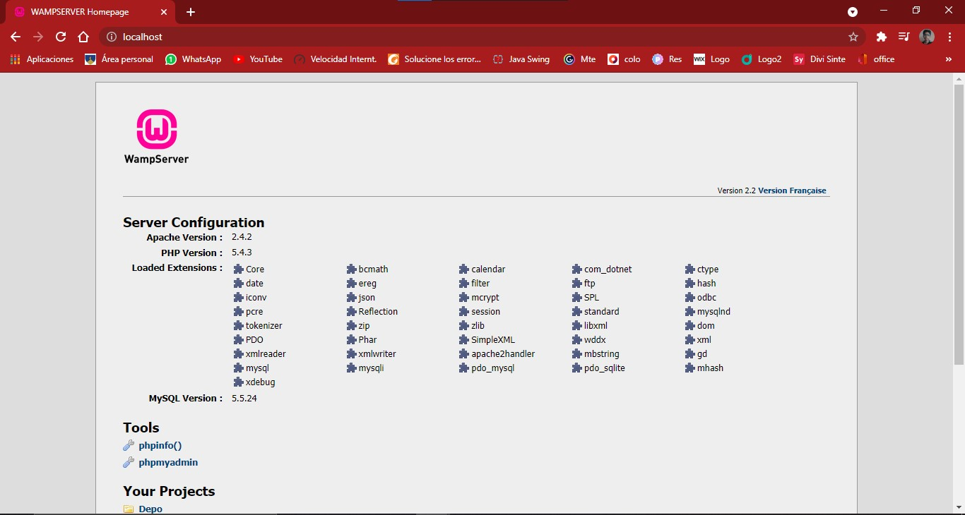Servidor encendido y activo.

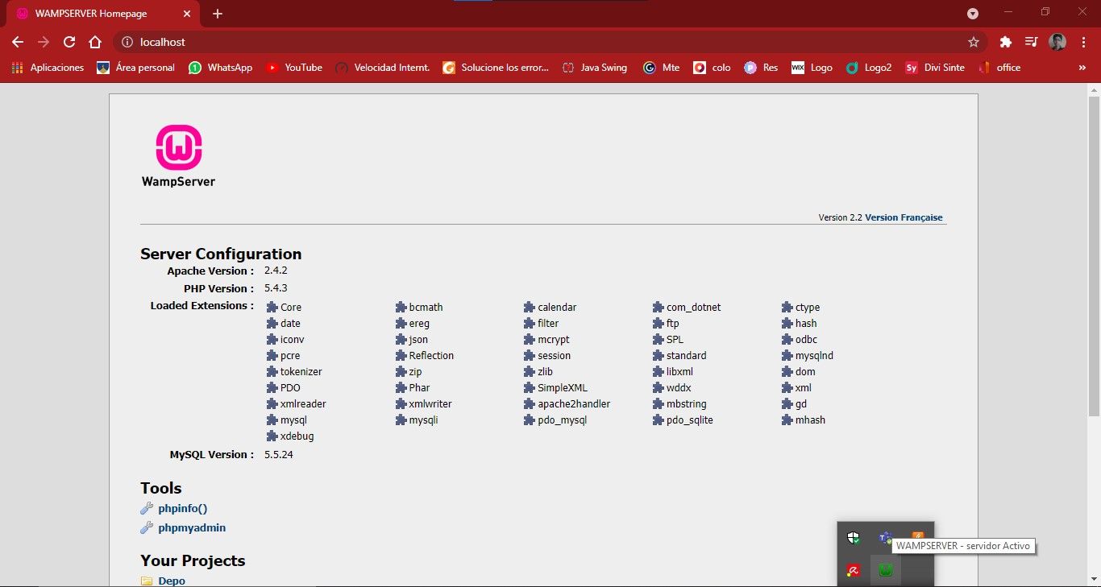

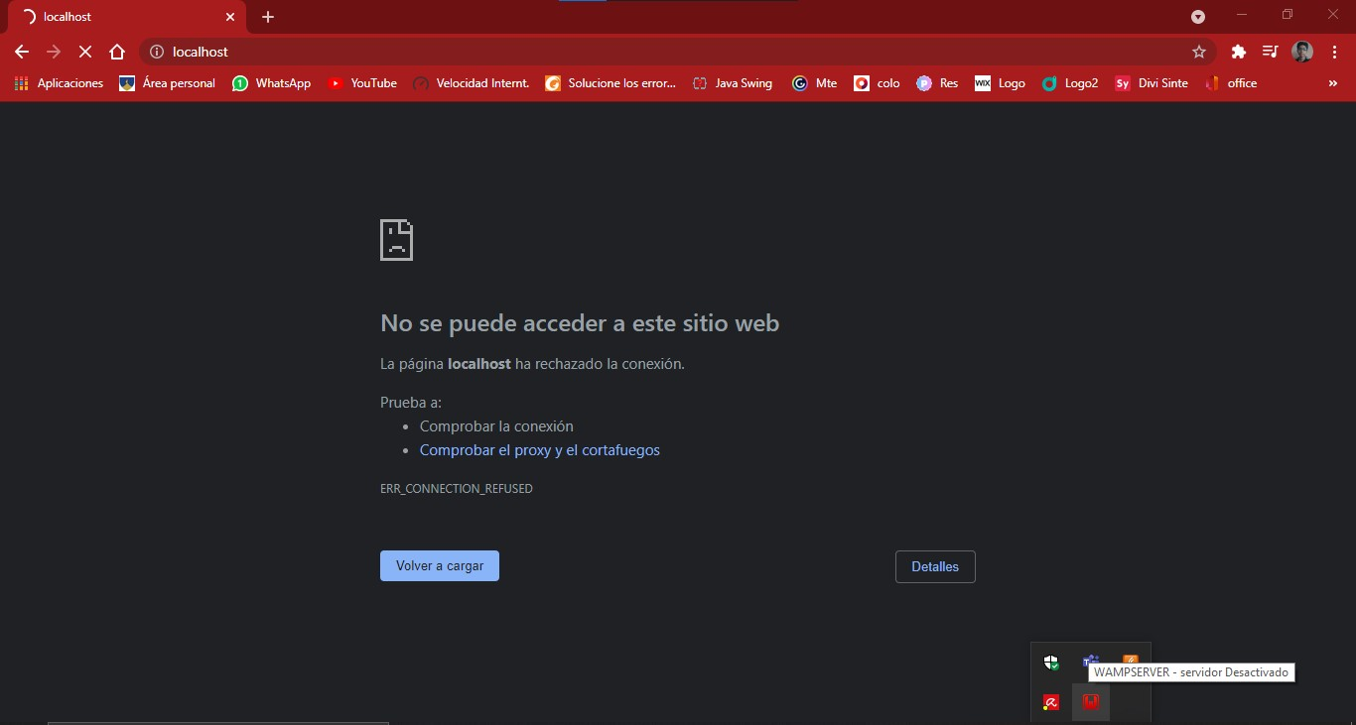Servidor apagado y sin servicios.